Prosím o vypracovanie cenovej ponuky

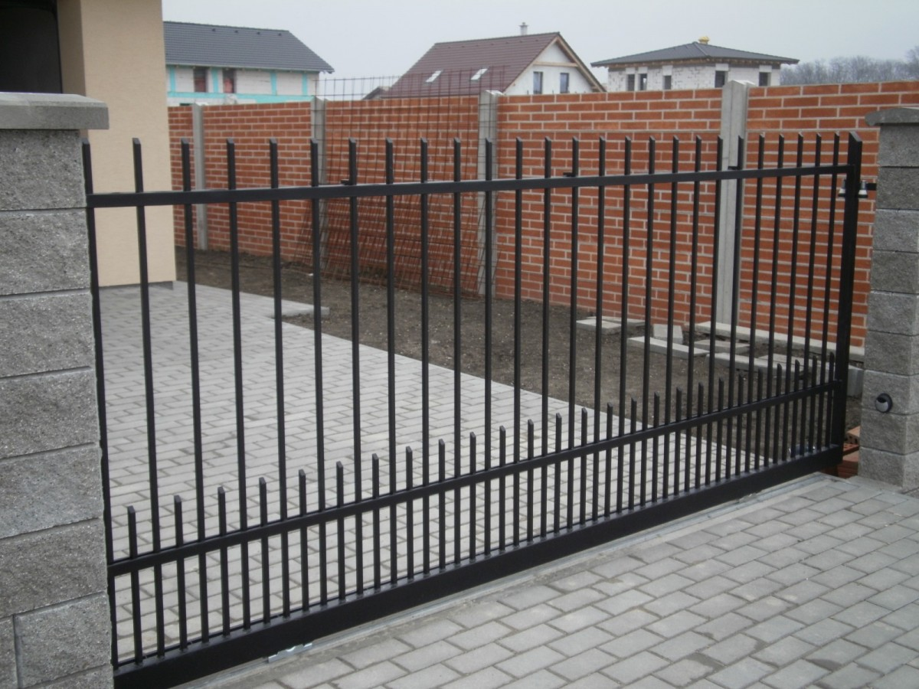

výška tyčiek výška medzikusov
Bloky o šírke 200 cm 7 kusov 85 cm 25 cm
Bloky o šírke 150 cm 2 kusy 85 cm 25 cm
Posuvná brána 480 cm * 1 kus 140 cm 60 cm
Pohon na bránu a príslušenstvo
Bránička 100 cm 1 kus
Povrchová úprava kovových dielov (trieskanie, atď....)
Cena práce

- Rozmer samotnej brány, treba pripočítať časť potrebnú aby brána mala stabilitu

